七年级生物下册重点结构图必记15个
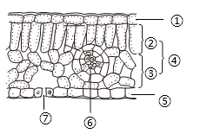
1、叶片结构示意图
①上表皮；
②叶肉中栅栏组织；
③叶肉中的海绵组织；
④叶肉；
⑤下表皮；
⑥叶脉；
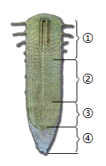
⑦气孔；

2、植物根尖结构示意图
①成熟区；
②长区；
③分生区；
④根冠；

3、花的剖面示意图
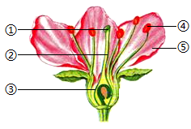
①柱头；
②花柱；
③子房；
④花药；
⑤花瓣；

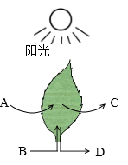
4、光合作用过程示意图
A、二氧化碳；
B、水；
C、氧气；
D、有机物；
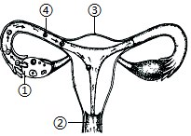
5、女性生殖系统示意图
①卵巢；
②阴道；
③子宫；
④输卵管；

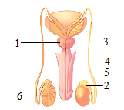
6、男性生殖系统示意图
①前列腺；
②附睾；
③输精管；
④尿道；
⑤阴茎；
⑥睾丸；
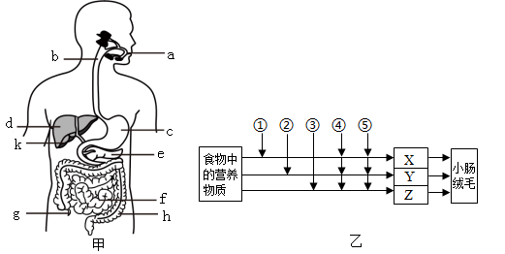
7、人体消化系统模式图
a、口腔；b、咽；
c、胃；d、肝脏；
e、胰腺；f、小肠；
g、盲肠；h、大肠；
k、胆囊。

8、营养物质消化过程示意图
①唾液；②胃液；
③胆汁；
④肠液或胰液；
⑤胰液或肠液；
X、葡萄糖；
Y、氨基酸；
Z、甘油和脂肪酸；
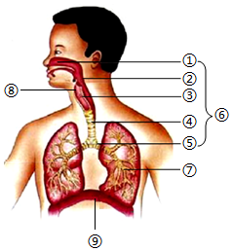
9、呼吸系统模式图
①鼻；
②咽；
③喉；
④气管；
⑤支气管；
⑥呼吸道；
⑦肺；
⑧会厌软骨；
⑨膈；

10、人体消化、呼吸、循环和排泄等生理活动示意图
①消化；②吸收；
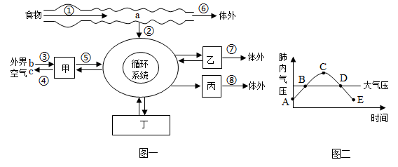
③吸气；④呼气；
⑤肺与血液的气体交换；
⑥排出食物残渣；
⑦排尿；
⑧排汗；
a能被直接吸收的营养物质；
b氧气；c二氧化碳；
甲是呼吸系统；
乙是肾脏；
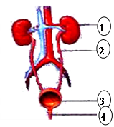
丙是皮肤；

11、泌尿系统结构图
①肾脏；
②输尿管；
③膀胱；
④尿道；
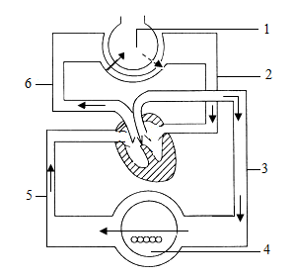
12、人体内物质交换示意图
1、肺泡；
2、肺静脉；
3、主动脉；
4、组织细胞；
5、上下腔静脉；
6、肺动脉；

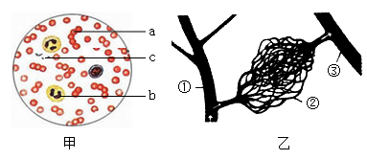
13、显微镜观察到的人血涂片视野
a、红细胞；
b、白细胞；
c、血小板；

14、人体三种血管关系示意图
①动脉；
②毛细血管；
③静脉；

15、心脏结构图
A代表左心房；
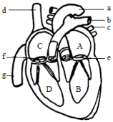
B代表左心室；
C代表右心房；
D代表右心室；
a代表主动脉；
b代表肺动脉；
c代表肺静脉；
d代表上腔静；
e代表动脉瓣；
f代表房室瓣；
g代表下腔静脉；
七年级生物下册重点结构图必记15个
1、叶片结构示意图
①上表皮；
②叶肉中栅栏组织；
③叶肉中的海绵组织；
④叶肉；
⑤下表皮；
⑥叶脉；
⑦气孔；

2、植物根尖结构示意图
①成熟区；
②长区；
③分生区；
④根冠；

3、花的剖面示意图
①柱头；
②花柱；
③子房；
④花药；
⑤花瓣；

4、光合作用过程示意图
A、二氧化碳；
B、水；
C、氧气；
D、有机物；
5、女性生殖系统示意图
①卵巢；
②阴道；
③子宫；
④输卵管；

6、男性生殖系统示意图
①前列腺；
②附睾；
③输精管；
④尿道；
⑤阴茎；
⑥睾丸；
7、人体消化系统模式图
a、口腔；b、咽；
c、胃；d、肝脏；
e、胰腺；f、小肠；
g、盲肠；h、大肠；
k、胆囊。

8、营养物质消化过程示意图
①唾液；②胃液；
③胆汁；
④肠液或胰液；
⑤胰液或肠液；
X、葡萄糖；
Y、氨基酸；
Z、甘油和脂肪酸；
9、呼吸系统模式图
①鼻；
②咽；
③喉；
④气管；
⑤支气管；
⑥呼吸道；
⑦肺；
⑧会厌软骨；
⑨膈；

10、人体消化、呼吸、循环和排泄等生理活动示意图
①消化；②吸收；
③吸气；④呼气；
⑤肺与血液的气体交换；
⑥排出食物残渣；
⑦排尿；
⑧排汗；
a能被直接吸收的营养物质；
b氧气；c二氧化碳；
甲是呼吸系统；
乙是肾脏；
丙是皮肤；

11、泌尿系统结构图
①肾脏；
②输尿管；
③膀胱；
④尿道；
12、人体内物质交换示意图
1、肺泡；
2、肺静脉；
3、主动脉；
4、组织细胞；
5、上下腔静脉；
6、肺动脉；

13、显微镜观察到的人血涂片视野
a、红细胞；
b、白细胞；
c、血小板；

14、人体三种血管关系示意图
①动脉；
②毛细血管；
③静脉；

15、心脏结构图
A代表左心房；
B代表左心室；
C代表右心房；
D代表右心室；
a代表主动脉；
b代表肺动脉；
c代表肺静脉；
d代表上腔静；
e代表动脉瓣；
f代表房室瓣；
g代表下腔静脉；

